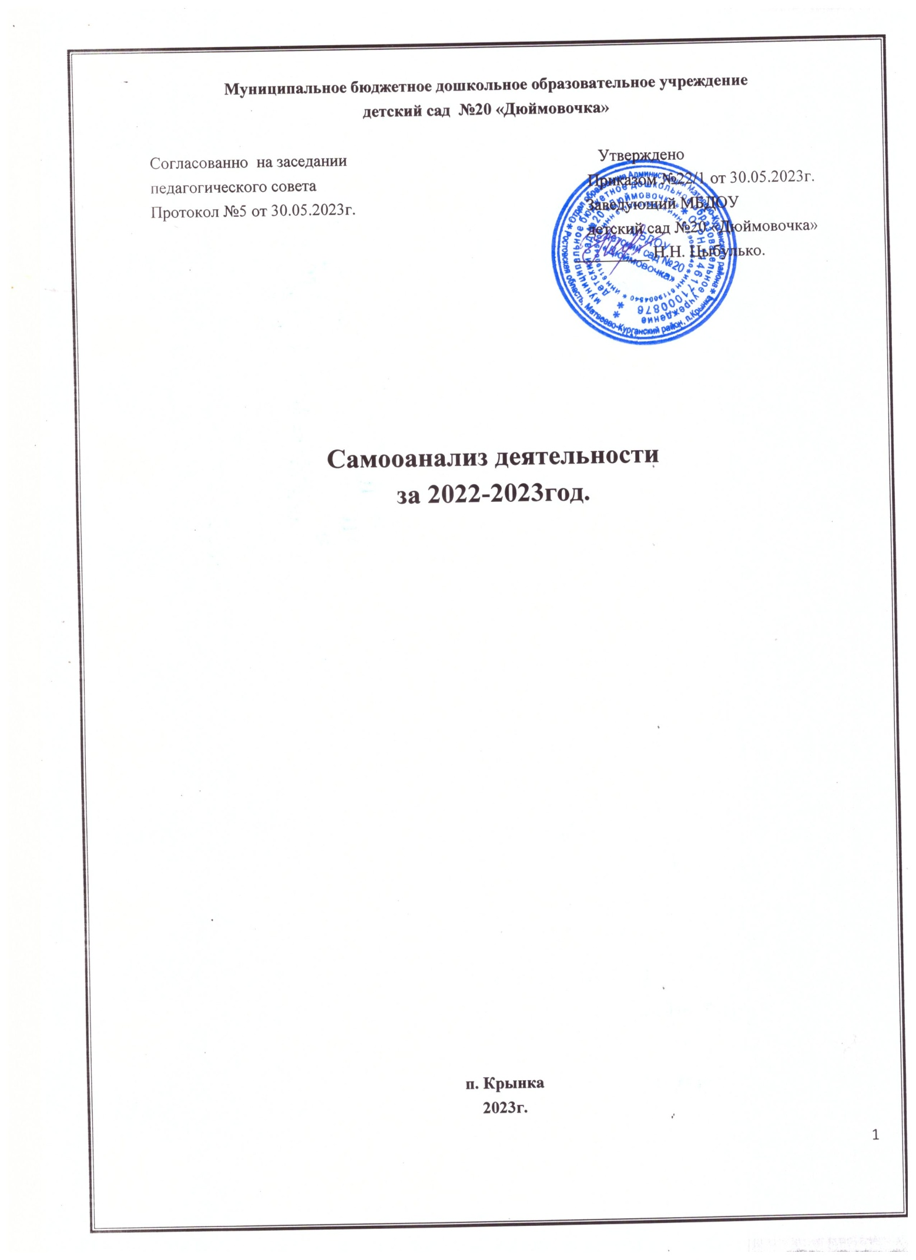
Содержание:
- Краткая историческая справка.

- Нормативно-правовое обеспечение детского сада.
- Организация образовательного процесса. Программное обеспечение.
- Кадровое обеспечение воспитательное - образовательного процесса.
- Обновление содержания ДОУ.

- Результаты выполнения программы по всем направлениям.

- Контроль и руководство.

- Повышение квалификации педагогов ДОУ.
- Административно-хозяйственная работа .

Краткая историческая справка

Муниципальное бюджетное дошкольное образовательное учреждение «Детский сад №20 «Дюймовочка» (далее МБДОУ №20) п. Крынка введено в эксплуатацию в2015 году.
Адрес:346991,Ростовская область, Матвеево Курганский район, п.Крынка
улСветлая ,17а.
Телефон: 8(86341)22-707
Учредитель: Администрация муниципального образования «Матвеево-Курганский района» в лице Отдела образования Администрации муниципального образования «Матвее Курган».
Муниципальное бюджетное дошкольное образовательное учреждение «Детский сад №20 «Дюймовочка» функционирует на основе Устава, зарегистрированного Постановлением главы муниципального образования Матвеево-Курганский район № 1927 от 19.12 2014 года, и лицензии №4198 от 20 января 2015 года.

Заведующий дошкольного учреждения –Цыбулько Наталья Николаевна.
На педагогической работе 12 лет, имеет высшее образование. Муниципальное бюджетное дошкольное образовательное учреждение
детский сад №20 «Дюймовочка» находится в здании, построенном по типовому проекту.
Здание ДОУ рассчитано на 4 группы, 80 детей.
Фактический состав детей 31, из них:
Младшая -11человек,
Старше-подготовительная-20.
В детском саду есть медицинский кабинет, изолятор, уголки уединения, экологические зоны, музыкальный, спортивный залы.

Режим работы МБДОУ:
- пятидневная рабочая неделя;
- 10 – часовое пребывание детей с 7.30 до 17.30
Состояние материально – технической базы:
Детский сад расположен в типовом здании на 4 группы, каждая из которых имеет раздевальную, спальную, игровую, туалетные комнаты.

Кабинеты в детском саду:
- Кабинет заведующего;
- Медицинский кабинет;
- Методический кабинет.

Продолжительность непосредственно образовательной деятельности по группам:

Младшая группа – 15 минут (165 минут в неделю).
Подготовительная к школе группа – 30 минут (510 минут в неделю).

Характеристика социального статуса семей воспитанников

Кол-во детей из полных семей | Кол-во детей из неполных семей | Кол-во детей из многодетных семей | Кол-во опекаемых детей
56% | 32% | 10% | 1%

Взаимодействие с социумом

Субъекты взаимодействия
 | 2022-2023
МБУ ДО «Детская школа искусств» | +
МОУ СОШ | +
ЦРБ | +
Родители | +

1. Нормативно-правовое обеспечение детского сада.
Организаторская деятельность МБДОУдетского осада № 20 « Дюймовочка» основывается на:
- положениях Концепции о правах ребенка;
- положениях Концепции модернизации Российского образования
- положениях закона Российской Федерации «Об образовании»;
- положениях федеральной целевой программы образования на 2018 – 2019 г.;
- положениях Постановления Правительства РФ «Об утверждении Типового положения о дошкольном образовательном учреждении»;
- положениях приказа Министерства образования РФ «Об утверждении и введение в действие федеральных государственных требований к условиям реализации основной общеобразовательной программы дошкольного образования»;
- положениях Устав МБДОУ детский сад №20«Дюймовочка» п.Крынка;
В период с 2022 года по 2023 год МБДОУ работал над реализацией следующих приоритетов:
- обеспечение прав и гарантий социальной защищенности, охрана жизни и здоровья детей;
- обновление содержания педагогического дошкольного образования через инновации;
- дальнейшая гумманизация, дифференцированный подход в педагогическом процессе.
В указанный период коллектив МБДОУ работал над следующей проблемой: воспитание и развитие здоровой, интеллектуальной, творческой личности с высокой степенью адаптации в современной социальной среде.

Для решения этой проблемы в период с 2021года по 2022 год коллективом решался целый комплекс задач:

1. Способствовать формированию представления о здоровом образе жизни:
- культурно – гигиенические навыки;
- безопасность и здоровье детей;
- здоровьесберегающие технологии в ДОУ.
2.Обобщить систему работы педагогического коллектива по развитию социальной компетентности и нравственного воспитания детей дошкольного возраста.
3. Обучать детей элементарной математике.

4. Обеспечить охрану и укрепление здоровья ребенка.
5.Организовать свободную деятельность посредством создания в группах центров активности и активизации проектной деятельности дошкольников.
6.Развивать познавательно – речевую деятельность детей (через экскурсии, занятия, игры, формы поисковой деятельности дошкольников).

2022 – 2023 учебный год:
1. Воспитывать потребность ребенка в здоровом образе жизни, совершенствовать здоровьесберегающую среду в детском саду.
2. Систематизировать работу по развитию речевого общения детей.
3. Осуществлять преемственность в работе детского сада и начальной школы для повышения качества воспитания и обучения.

2. Организация образовательного процесса
Программное обеспечение.
Основная программа: «От рождения до школы» под редакцией Н.Е.Вераксы,Т.С.Комаровой,М.А.Васильвой
.
Дополнительные программы и методики:
1.«Физическая культура-дошкольникам» Л.Д.Глазырина(парциальная).
2.«Приобщение детей к истокам русской народной культуры» О.Л.Князевой
(парциальная)
3.«Юный эколог» С.Н.Николаевой (парциальная).
4.«Гармония» К.В.Тарасова (парциальная).
5.«Малыш»В.А.Петрова.(парциальная)
6.«Цветные ладошки» И.А.Лыковой.(парциальная)
7. «Бесседы о экономике» Т.А. Шорыгина.
2. Кадровое обеспечение воспитательное - образовательного процесса.
Сведения об укомплектованности штатов
Штатная численность работников:
- всего: 15
- в том числе педагогические работники:7
- штатные педагогические работники (без учета внешних): 5;
- педагогические работники, работающие на условиях штатного совместителя (внешние совместители):
- педагогические работники, работающие на условиях почасовой оплаты труда: нет.
Образовательный ценз педагогических работников:
- доктора наук: нет;
- кандидаты наук: нет;
-лица без ученой степени, имеющие почетные звания: нет;
- лица с высшим профессиональным образованием: 4;
- лица со средним профессиональным образованием: 1;
Лица с начальным профессиональным образованием: нет;
- лица без профессионального образования: нет

Сведения о педагогических кадрах
Заведующий МБДОУ Цыбулько Наталья Николаевна. Окончила ФГБОУ ВПО «РГЭУ(РИНХ) г.Ростова –на-Дону, по специальности социальный педагог.Общий стаж педагогической работы составляет 19лет, из них 7 лет в должности руководителя.

 |  | образование |  |  | Квалификационные категории
воспитатели | специалисты | высшее | среднее | Незаконченное высшее | высшая | первая | нет
3 | 2 | 4 | 1 | 0 | 2 | 2 | 0

Характеристика педагогических кадров (по возрасту)
возраст | 20-30 лет | 30 – 40 лет | 40-50 лет | 50-60 лет | 60-70 лет
Кол-во педагогов | - | 2 | 2 | 1 | -

Структура педагогов по педагогическому стажу
Стаж работы | До 5 лет | 5-10 лет | 10-20 лет | 20-25 лет | 25-30 лет
 | 2 | 2 | - | - | 1

4.Обновление содержания ДОУ.
Педагоги ДОУ работают с высоким уровнем педагогического мастерства. В ДОУ реализуются принципы развивающего обучения. Для этого разрабатываются комплексные формы организации педагогического процесса, непосредственно образовательная деятельность с использованием музыкального сопровождения, предусмотрена программа охраны и укрепления здоровья детей, полноценное физическое развитие.
Воспитатели осваивают современные педагогические технологии, методики, обновляют содержание через инновации в педагогическом процессе и модернизации содержания структуры дошкольного образования. В ДОУ практикуются рабочие тетради по программе « Развитие речи у дошкольников», «Уроки грамоты у дошкольников».

Основные способы достижения результатов образовательного процесса:

Постоянное стремление к освоению инноваций позволяет педагогическому коллективу работать в соответствии с современными тенденциями в дошкольном образовании, что способствует профессиональному росту педагогов, выявлению и реализации творческого потенциала детей, развитию их активности и самостоятельности.
Коллектив ДОУ принимает активное участие в районных конкурсах:
Районный конкурс дошкольных образовательных учреждений Матвево-Курганского района «Инновационный подход к проведению обучающих занятий по ПДД с воспитанниками ДОУ» Грамота 1 место.
Был высажен «Сад Памяти»
Была обновлена «Сенсорная комната»

Коллектив педагогов ставит перед собой задачи дальнейшей разработки и освоения, новых тем и методических рекомендаций для педагогов и родителей.

5. Результаты выполнения программы по всем направлениям.

В период 2022 – 2023 учебные года были намечены задачи: охрана жизни и здоровья детей, создание условий для художественных умений в области разных искусств в рамках приоритетного направления развития МБДОУ.
Здоровье ребенка - категория многогранная она включает физическое, интеллектуальное, функциональное развитие ребенка в соответствующие возрастные периоды, а также способность адаптироваться к меняющимся условиям внешней среды. В течение этих лет коллектив работает по созданию условий для двигательной активности: гибкий режим, утренняя гимнастика, прием детей на улице в теплое время года, физкультурные занятия, двигательная активность на прогулке, подвижные игры, физ.минутки, гимнастика пробуждения, Физкультурные праздники, облегченная форма одежды, ходьба босиком, проветривание, мытье рук по локоть прохладной водой .

Распределение детей по группам здоровья

2022 |  |  | 2023
I | II | III | I | II | III
25 | 4 | 1 | 25 | 4 | 2

Следующей задачей, которая стояла перед педагогами ДОУ в 2022 – 2023 учебном году являлось обучение детей элементарной математике. В рамках изучения этого вопроса был проведен педсовет «Обучаем детей элементарной математике»; консультация «Обучаем детей математике»; занятие «Путешествие в математическое королевство». Была проведена проверка тетрадей печатного образца Н.Б. Истоминой в подготовительной группе. В подготовительной группе замечаний по заполнению ТПО нет, дети знают страницу, номер задания, и хорошо усваивают материал. К концу года дети выполнили все задания, они отлично считают, решают примеры и задачи, логически мыслят. В старшей группе детям сложнее удается усвоение заданий в ТПО, у детей еще не сформированы навыки работы.
Одной из задач, решаемых в 2022 – 2023 учебном году была организация свободной деятельности посредством создания в группах центров активности и активизации проектной деятельности дошкольников. В целях реализации этой задачи педагоги МБДОУ провели следующую работу: педсовет «Создание центров Активности и организация свободной деятельности детей»; консультация «Предметно – пространственная среда как стимул интеллектуального, художественного и творческого развития дошкольников».
Следующей задачей, которая решалась в 2022 – 2023 учебном году являлось развитие познавательно – речевой деятельности детей (через экскурсии, игры, занятия, формы поисковой деятельности дошкольников). В процессе реализации этого направления был проведен педсовет – деловая игра «Познавательно – речевое развитие дошкольников»; консультации «Развитие речи в дошкольном возрасте.
Еще одной задачей, которая стояла перед коллективом в 2022– 2023 учебном году, было осуществление преемственности в работе детского сада и начальной школы для повышения качества воспитания и обучения. Работа по подготовке детей к школьному обучению ведется по программе «Ступеньки детства» Н.Б. Истоминой. Для формирования мотивационной готовности к школьному обучению в подготовительной группе создана предметно – развивающая среда («Уголок школьника» со школьными принадлежностями, полочка «умных» книг и т.д.). В течение года с детьми проводились экскурсии на школьный двор, в школу, в процессе которых детей знакомили с правилами школьной жизни.
Также много внимания в период 2022 – 2023гг. уделялось адаптации детей вновь пришедших в детский сад. Воспитателями проводилась работа с родителями, детьми раннего возраста. Вследствие благоприятного эмоционально- психологического климата в коллективе и взаимодействии взрослых с детьми стала быстрая и безболезненная адаптация детей к условиям детского сада.

Результатом влияния методической работы на успешность образования можно считать следующие достижения детского сада:
Уровень реализации программы «От рождения до школы» ( Н.Е.Вераксы, Т.С.Комаровой, М.А.Васильвой) наглядно показаны в таблице,что свидетельствует о стабильных результатах усвоения программы детьми.

Уровень реализации программы .

Уровень | 2022-2023
Высокий | 60%
Средний | 35%
Низкий | 5%

Уровни психологической готовности детей к школьному обучению.

(по результатам обследования педагога-психолога МБДОУ №20)
Уровни готовности | 2022-2023г.г.
Высокий уровень | 33,3%
Средний уровень | 44,5%
Низкий уровень |  | 22,2%

6. Контроль и руководство.
Контроль и руководство осуществляется в соответствии с Уставом ДОУ и законом «Об образовании». Контроль за педагогической деятельностью проводится заведующей и старшим воспитателем ДОУ. В ДОУ проводятся такие виды контроля - как оперативный, тематический, сравнительный, предварительный, текущий, фронтальный, итоговый.
В начале каждого учебного года проводился предупредительный контроль, где контролировалась работа воспитателей, медсестры, музыкального руководителя (планы воспитательно-образовательного процесса, перспективные планы, документация необходимая для работы, входящая диагностика, начальное обследование речи детей).
Тематический контроль проходил по намеченным задачам:
- Физическое развитие и здоровье, культурно – гигиенические навыки (мониторинг во всех группах);
- Социально – эмоциональное и нравственное развитие в детском саду.
Тематический контроль проходил по намеченным задачам («Здоровьесберегающие технологии в группе и на прогулке», «Двигательная активность на прогулке», «Создание условий в группах, способствующих речевому развитию детей», « Создание предметно – развивающей среды для подготовки детей к обучению в школе»). На этом контроле изучается выполнение программы по намеченным задачам с целью выявления уровня работы ДОУ .
В целях выявления знаний, умений и навыков по разным разделам и видам деятельности проводилась диагностика и контрольные срезы.
При анализе воспитательно-образовательного процесса проводился анализ планов, просмотр открытых занятий, беседы с воспитателями.
Анализ проделанной работы показал, что воспитательно-образовательный процесс в МБДОУ носит развивающий характер.

7. Повышение квалификации педагогов
Формы повышения квалификации педагогов
Направление работы | Учебные годы
 | 2022-2023г.г. (количество педагогов)
Обучение в педагогическом вузе | 0
Переподготовка | 2
Курсы повышения квалификации при ОГУ, ООИПКРО | 3
Участие в методических объединениях | 2
Участие в конкурсах профессионального мастерства | 3

Воспитатели, имеющие высшую квалификационную категорию:
Задубровская Н.Д. –воспитатель;
Вострикова Екатерина Артемовна-Старший воспитатель.
Воспитатели, имеющие первую квалификационную категорию:
Плотникова Елизавета Андреевна- воспитатель;
Вилкова Наталья Ивановна-музыкальный руководитель;
Чередниченко Наталья Александровна-воспитатель.

В целях стимулирования профессионального роста педагогических кадров, развития творческого потенциала, обеспечения социальной защищенности педагогов в новых социально-экономических условиях путем дифференцированной оплаты труда следует постоянного подтверждать свои квалификационные категории.

8. Административно-хозяйственная работа и укрепление материально-технической базы.
Административно-хозяйственная работа в МБДОУ носит удовлетворительный характер. Завхоз Плотникова Е.А.. имеет высшее образование. К своей относится работе добросовестно, во время заготавливает овощи, следит за ассортиментом продуктов и сроками их хранения.
Завхоз организует совместно с сотрудниками и родителями уборку территории, озеленение и благоустройство участков и здания.
Детский сад имеет полный комплект функционально пригодных групп, кабинетов, оснащенных необходимым оборудованием, медицинским, методическим кабинетами. Общее количество групп – 2. Во всех группах имеется раздаточный, дидактический материал, дополнительная и методическая литература, наглядные материалы. Методический кабинет оснащен компьютером, принтером.
Все помещения МБДОУ детского сада №20 оборудованы пожарной сигнализацией.

Летняя оздоровительная работа

Летняя оздоровительная работа в детском саду №20 «Дюймовочка» была
организована по утвержденному плану и нацелена на обеспечение охраны жизни и
здоровья воспитанников, организацию здоровьесберегающего режима,
предупреждение заболеваемости и травматизма.
Основная задача педагогов была направлена на то, как можно полнее
удовлетворить потребность растущего организма в отдыхе, творческой
деятельности и движении, а также на создание комфортных условий для
физического, психического, умственного, художественно-эстетического развития
каждого ребенка. Обеспечить необходимый уровень физического и психического
развития детей помогла четко спланированная система мероприятий
развлекательного, познавательного и оздоровительного характера.
Режим работы был переведен на увеличение времени пребывания
воспитанников на свежем воздухе, на повышении двигательной активности детей
через подвижные игры, спортивные развлечения, экскурсии, досуги и развлечения.
Добиться высоких показателей физического развития и оздоровления детей
дошкольного возраста мы смогли через:
* использование здоровьесберегающих технологий: изотерапия, сказка – и
музыкотерапия, хромотерапия, пальчиковые игры, театрализация, драматизация.
* систему видов закаливания организма дошкольников;
* разнообразную по содержанию и высокую двигательную активность
дошкольников в ходе проведения физкультурных досугов;
* обеспечение высокой двигательной активности детей на прогулках.
*сбалансированное питание, включающее в себя дополнительно соки и фрукты.

Вся воспитательно-оздоровительная работа проводилась по единому
тематическому плану, каждый день посвящался летним и национальным
праздникам, знаменательным датам и событиям.
1) Был проведен семинар по подготовке и проведению работы с детьми летом.
2) Были проведены консультации: «Организация экспериментирования с
дошкольниками в летний период», «Конструирование из природного материала».
3) Разработаны методические рекомендации: «Организация пешеходных
экскурсий с детьми», « Конструирование с детьми на участке детского сада»,
«Игры адаптационного периода», «Рекомендации по работе с родителями с целью
предупреждения детского дорожно-транспортного травматизма»

Организация физкультурно – оздоровительной работы:
В летний период особое внимание уделяли укреплению здоровья детей.
Инструктором по ФИЗО и музыкальным руководителем совместно с
воспитателями проведены развлечения "День защиты детей",
"Здравствуй, Лето!", «Собирайся, народ!» «День воды»,
спортивный праздник «Веселая эстафета».

В летний период продолжалась работа с родителями воспитанников.\
Были проведены консультации, беседы, практикумы для родителей по подготовке к лету,
где педагоги напомнили родителям о ПДД, безопасности на воде, о правилах
поведения при пожаре, экстрим - случаях , регулярно обновлялась информация в
родительских уголках, на темы связанные с сохранением и укреплением здоровья
детей летом, о закаливании организма, о дыхательной гимнастике, об организации
питания и летнего отдыха детей: такие как «Адаптация вновь поступивших детей»,
«Профилактика кишечных заболеваний», «Витамины на столе», «Солнце, воздух и
вода – наши лучшие друзья», «О пользе прогулок», «Грязная вода - для всех беда».
Педагогами были подготовлены папки – передвижки по темам: «Как друзья
чуть в огне не сгорели», «Дракоша предупреждает», «Леопольд на дороге», «01 –
Мы дружим с петушком»
Родители оказали большую помощь в озеленении участков, в подготовке
праздников и развлечений для детей, проводимых в ДОУ.
Все мероприятия в комплексе способствовали функциональному
совершенствованию детского организма, повышению его работоспособности,
развитию защитных сил по отношению к неблагоприятным факторам внешней
среды, оздоровлению, укреплению иммунной системы детского организма.

